Let’s make a skelеton.
We’ll make it with cotton swabs — И сделаем мы его из ватных палочек
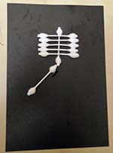
Look, we have a sheet of black paper, cotton swabs and also the skeleton’s head (which is actually called a «skull»), Смотри, у меня есть лист черной бумаги, ватные палочки, а также голова скелета (которая, на самом деле, называется «череп»)
Alright now let’s take the first swab and glue it vertically into our black sheet. This will be the skeleton’s spine. Say “spine” — Хорошо, теперь давай возьмем первую палочку и приклеим ее вертикально к нашей черной бумаге. Это будет позвоночник скелета. Скажи «позвоночник»
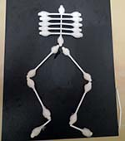
Now let’s take five more cotton swabs and glue them horizontally across skeleton’s spine. These will be the ribs. And altogether they make the rib cage. Say “the rib cage” — Теперь давай возьмем еще пять палочек и приклеим их горизонтально поперек позвоночника скелета. Это будут ребра. А вместе они составляют реберную клетку. Скажи «реберная клетка».
Now let’s take four more cotton swabs. They will make skeleton’s legs – two for one leg and two for the other — Теперь давай возьмем еще четыре палочки. Это будут ноги
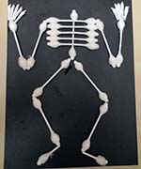
Now we need just one swab. We will cut it in two and make skeleton’s feet. One on one side , one on the other — Теперь нам нужна всего одна палочка. Мы разрежем ее на две части и сделаем ступни скелета
Now let’s make hands. Two swabs for one hand and two for the other — Теперь давай сделаем руки. Две палочки для одной руки и две для другой
Now we need 5 swabs. We’ll cut them short to create fingers. Look I’m cutting each swab from both end. Now how many fingers do we get? 10! Let’s glue them onto the sheet — Теперь нам нужно 5 палочек. Мы отрежем от них короткий кусочек чтобы сделать пальцы. Посмотри, я отрезаю с каждого конца палочки по чуть-чуть. Сколько пальцев у нас есть? 10! Давай приклеим их на бумагу
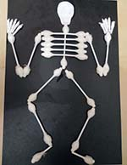
Look at the skeleton. What is left? — Посмотри на скелетика. Что осталось?
The head. Take the head part that I’ve cut out for you — Голова. Возьми заготовку для головы, которую я вырезала для тебя
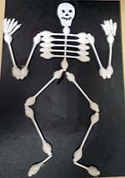
Look what interesting shape our skull have. It’s not round and not quite oval. It’s bigger at the top and narrower at the bottom. Let’s glue it onto the top of the skeleton’s spine — Посмотри, какую интересую форму имеет наш череп. Он не круглый и не совсем овальный. Он расширяется к верху и сужается книзу. Давай приклеем череп на самую верхушку позвоночника
The final thing to do is to draw the eyes, the nose and the teeth.— Последнее что осталось — это нарисовать глаза, нос и зубы.
Great job! Our skeleton is ready! — Молодец! Наш скелетик готов!

